Tillsynsbegäran – information om höga naturvärden och fridlysta arter i avverkningsanmälan A 23085-2025 i Ludvika kommun
Detta dokument behandlar höga naturvärden i avverkningsanmälan A 23085-2025 i Ludvika kommun. Denna avverkningsanmälan inkom 2025-05-14 00:00:00 och omfattar 3,9 ha.
Vi begär härmed att Skogsstyrelsen fattar beslut enligt miljöbalken som säkerställer att skogens höga naturvärden bevaras samt säkerställer att EU-lagstiftning efterlevs och att artskyddsbrott förhindras. Vi önskar även ta del av de ställningstaganden och beslut som myndigheterna meddelar till följd av aktuell avverkningsanmälan och föreningens inlaga (se 34 § förvaltningslagen).
Nedan beskrivs fynd av naturvårdsarter och fridlysta arter som gjorts i det avverkningsanmälda området. I BILAGA 1 finns artfakta om fridlysta arter.

Naturvårdsarter
I avverkningsanmälan har följande 1 naturvårdsarter hittats: berguv (VU, §4). Av dessa är 1 rödlistade. För rödlistade arter har rödlistekategorin angivits inom parentes. För fridlysta arter anges även paragrafen i Artskyddsförordningen som arten är fridlyst enligt.
De påträffade naturvårdsarterna är ett tydligt kvitto på att detta rör sig om en skog med höga naturvärden. I Figur 1 visas en karta över det avverkningsanmälda området, där samtliga fyndplatser för naturvårdsarter som finns registrerade på Artportalen har markerats.
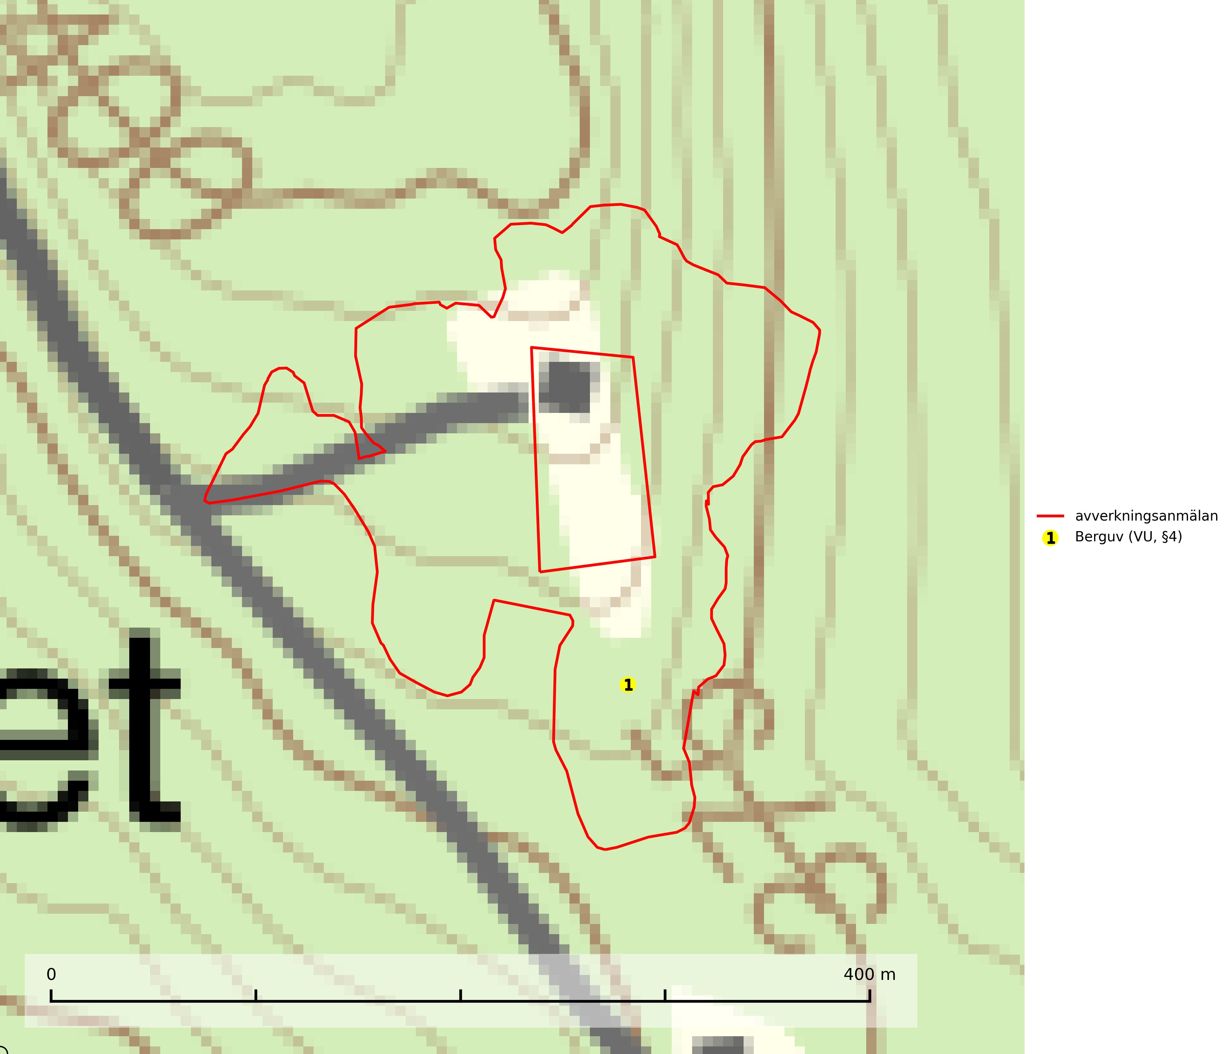
Figur 1. Fyndplatser för naturvårdsarter i det avverkningsanmälda området (röd linje). Markörer utan svart kant är placerade på fyndplatsen. Markörer med svart kant är placerade vid sidan av fyndplatsen och har ett svart streck som visar fyndplatsens exakta position. Kartans mittpunktskoordinat är N 6661939, E 464622 i SWEREF 99 TM.

Fridlysta arter
Följande fridlysta arter har sina livsmiljöer och växtplatser i den avverkningsanmälda skogen: berguv (VU, §4).
Observera att medlemsländerna är skyldiga att agera i enlighet med EU:s fågeldirektiv där det uttryckligen står att direktivet gäller för fåglar samt för deras ägg, bon och livsmiljöer (artikel 1). Vidare att de åtgärder som vidtas inte får leda till en försämring av den nuvarande situationen beträffande bevarandet av de fågelarter som avses i artikel 1 (artikel 13). Fågeldirektivet är styrande för tillsynsansvariga myndigheters ärendehantering, ställningstaganden och beslutsfattande.
Berguv (VU, §4) är rödlistad som sårbar och upptagen i bilaga 1 EU:s fågeldirektiv. Den har minskat med 40 (20–50) % under de senaste 30 åren och antalet individer bedöms vara lägre än gränsvärdet för Sårbar (VU). Nuvarande bobranter och potentiella goda sådana i reserv måste skyddas från exploatering och skogsavverkningar. Omfattande avverkningar bör aldrig tillåtas ända in under bergroten och som minimum bör en ridå på cirka 50 meters bredd sparas. Kring markhäckningar behöver den kvarlämnade skyddszonen troligen vara minst 100 meter om arten ska finnas kvar. Berget med skyddskappa av träd bör inte heller isoleras från angränsande större skog genom helt kalavverkade omgivningar (SLU Artdatabanken, 2024; Skogsstyrelsen, 2016).
I BILAGA 1 finns mer detaljerad information om ekologi samt krav på livsmiljö hos fridlysta arter.

BILAGA 1 – Fridlysta arter

Berguv – ekologi samt krav på livsmiljön
Berguv (VU, §4) är rödlistad som sårbar och upptagen i bilaga 1 EU:s fågeldirektiv. Den häckar i rasbranter och klippterräng, ofta på en svårtillgänglig och skyddad klipphylla eller skreva. Branten ska gärna vara sydvänd så den blir snöfri tidigt. Boet kan ibland ligga på marken i vanlig skog, men då ofta i en mer eller mindre brant sluttning och gärna i skydd mot en sten eller myrstack. Den häckar dessutom i stenbrott, grustag, vid soptippar eller liknande artificiella miljöer. Häckningar förekommer också på byggnader. Lämpliga lokaler används ofta under många år, särskilt vissa så kallade uvberg och då uvarna till slut blivit fast bosatta i ett revir förblir de starkt bundna till detta. Ett normalrevir torde ha 4–6 kilometers diameter och innehåller i allmänhet starkt växlande natur (SLU Artdatabanken, 2024; Skogsstyrelsen, 2016).
Trots att berguven delvis förekommer i människoskapade miljöer är den känslig för störningar i närheten av boet. Det gäller särskilt under ruvningstiden och när ungarna är små. Berguven har en mycket långt utdragen häckning, från slutet av februari ända bort mot början av september, då ungarna först vid denna tid lämnar kläckningsplatsen och föräldrarna (SLU Artdatabanken, 2024; Skogsstyrelsen, 2016).
Nuvarande bobranter och potentiella goda sådana i reserv måste på olika sätt skyddas genom totalt skydd mot bebyggelse. Omfattande avverkningar bör aldrig tillåtas ända in under bergroten. Som minimum bör en ridå på cirka 50 meters bredd sparas och den kvarlämnade skyddszonen kring markhäckningar behöver troligen minst vara i storleksordningen 100 meter om arten ska finnas kvar. Berget med skyddskappa av träd bör inte heller isoleras från angränsande större skog genom helt kalavverkade omgivningar. Minskningstakten för berguven har uppgått till 40 (20–50) % under de senaste 30 åren och antalet individer bedöms vara lägre än gränsvärdet för Sårbar (VU) enligt D-kriteriet. (D1) (SLU Artdatabanken, 2024; Skogsstyrelsen, 2016).

Referenser – berguv
Skogsstyrelsen, 2016. Vägledning för hänsyn till berguv. Vägledningar och kunskapsstöd artskydd – Skogsstyrelsen
SLU Artdatabanken, 2024. Artfaktablad. Naturvård – artfakta. SLU Artdatabanken, Uppsala

